1.上下文图

1. 表一



表六：



表七：



ER图：

表一：



表六：



表七：







1. 录入界面

首先打开录入平台年报基本信息。

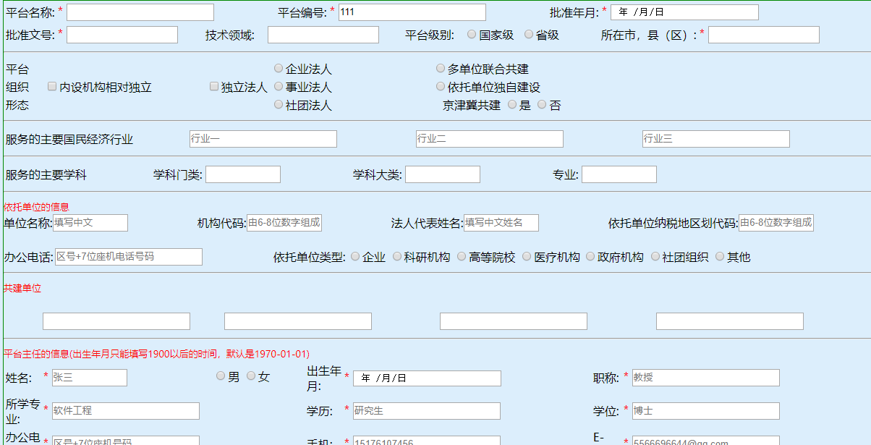

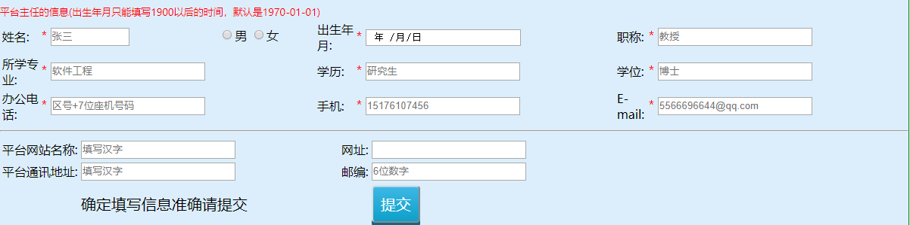

录入研究方向和体系结构

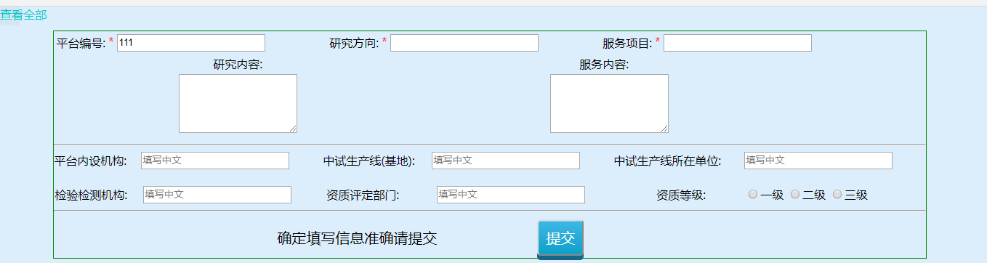

录入科研项目和仪器设备

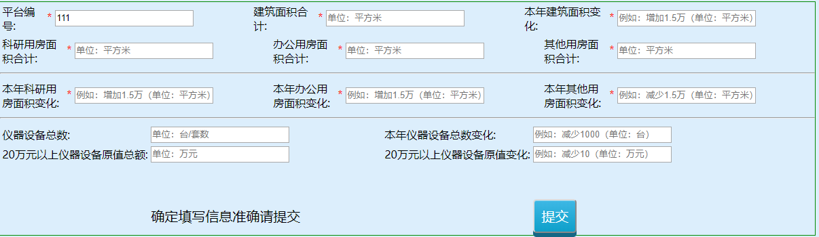

录入公司人员情况

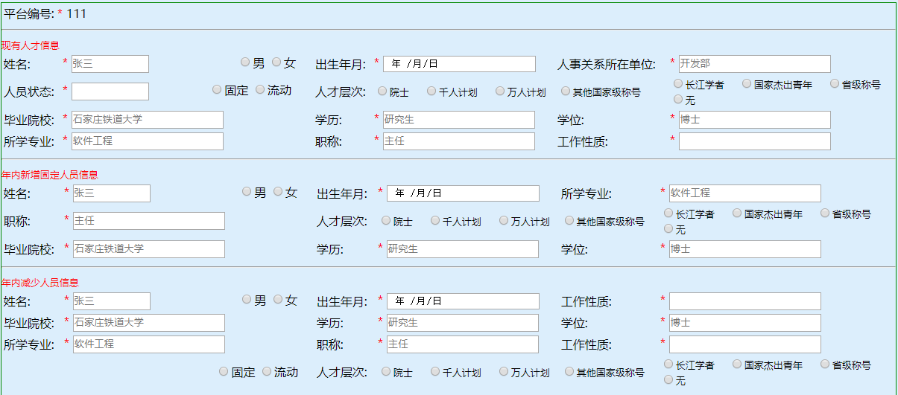

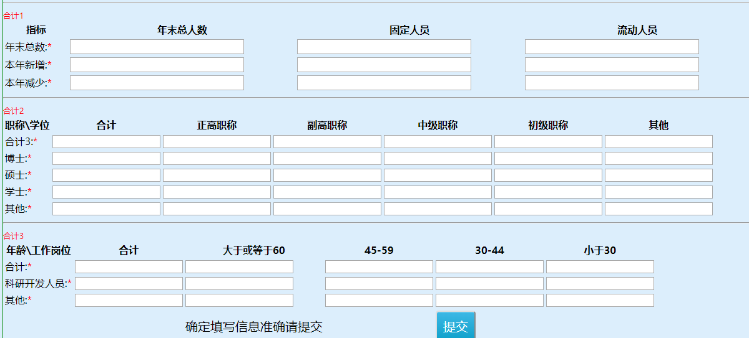

等等录入多个表

